**Chấn Thương Chỉnh Hình**

**(Orthopedic surgery)**

Chấn thương chỉnh hình là 1 nhánh của giải phẫu liên quan đến hệ thống cơ xương (musculoskeletal system). Bác sĩ chấn thương chỉnh hình thường sử dụng cả phương pháp phẫu thuật và không phẫu thuật để điều trị chấn thương cơ xương, chấn thương thể thao (sports injuries), bệnh thoái hóa (infections), nhiễm trùng, khối u, rối loạn bẩm sinh.

Tại BV chấn thương chỉnh hình phân ra các chuyên khoa chính sau:

* Chi trên: vai, cánh tay, cổ tay, ngón tay, khuỷa tay …

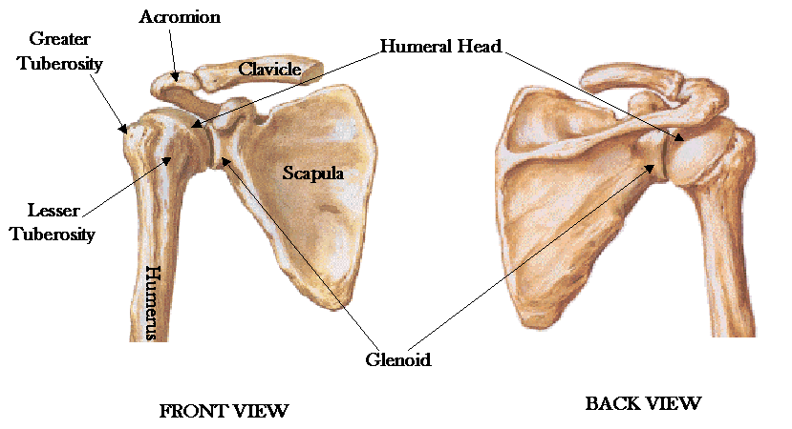

**Nội soi khớp vai**

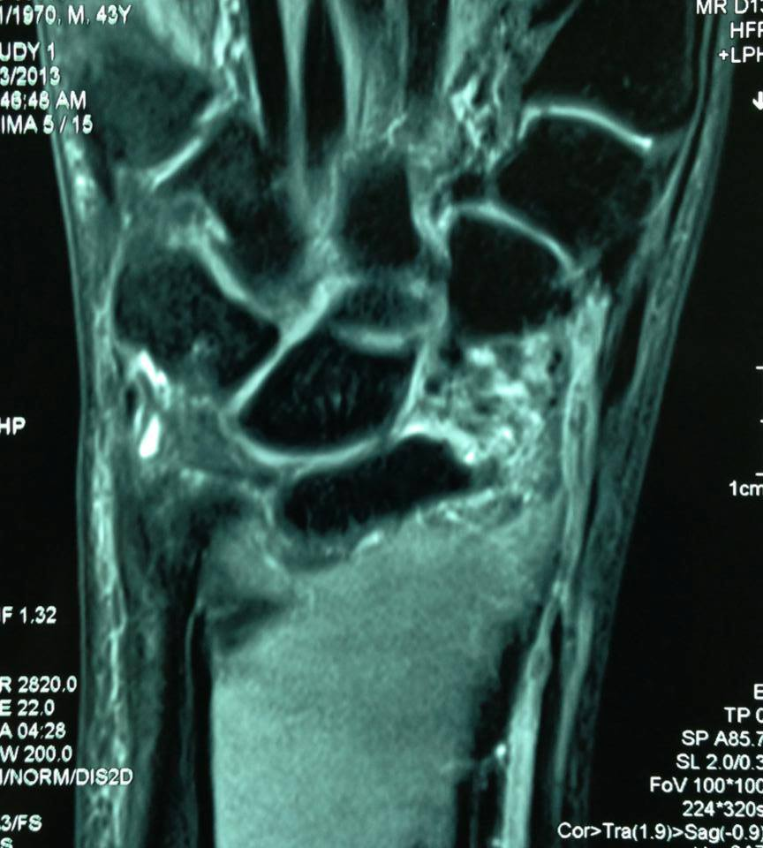

**Nội si khớp cổ tay**

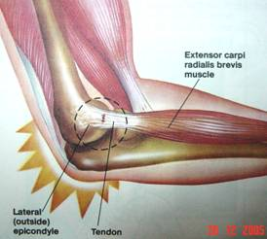

**Viêm gân khuỷa tay**

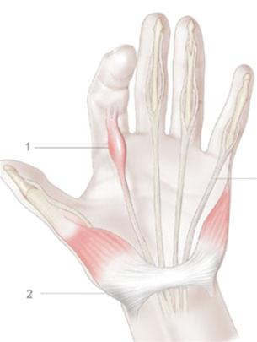

**Viêm gân ngón tay**

* Chi dưới: đùi, háng, đầu gối, mắt cá, ngón chân, bàn chân …

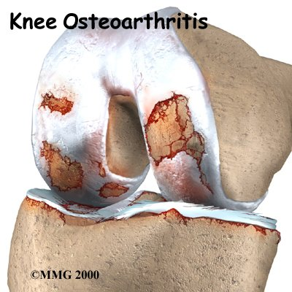

**Thoái hóa khớp gối**

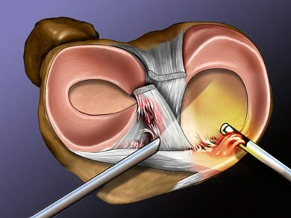

**Chấn thương đầu gối**

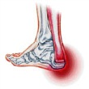

**Đau gân gót chân**

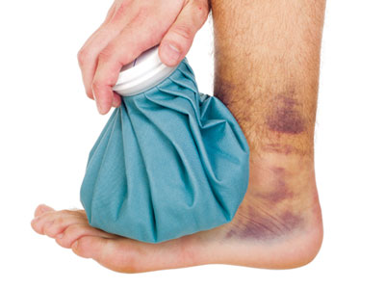

**Bong gân cổ chân**

* Cột sống: lung, cổ, xương chậu

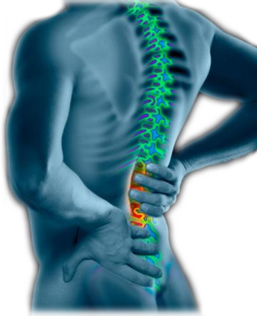

**Đau thắt lung cơ năng**

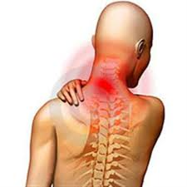

**Thoái hóa đốt sống cổ**